PHÒNG GIÁO DỤC VÀ ĐÀO TẠO QUẬN LONG BIÊN
TRƯỜNG TIỂU HỌC GIANG BIÊN



LỊCH BÁO GIẢNG
TUẦN 27+28

Họ và tên giáo viên: Vũ Kim Dung
Chức vụ: Giáo viên Âm nhạc
Lớp: 1-3-4-5- Trường Tiểu học Giang Biên
Quận: Long Biên

Năm học: 2024-2025

TRƯỜNG TH GIANG BIÊN
HỌC KÌ I | LỊCH BÁO GIẢNG
TUẦN THỨ 27 Từ ngày:24/3/2025 - Đến ngày: 28/03/2025
Thứ/ngày/buổi |  | Tiết | Lớp | Tiết  PPCT | Môn học | Tên bài giảng | Đồ dùng
2  24/3 | Buổi sáng | 1
2  24/3 | Buổi sáng | 2
2  24/3 | Buổi sáng | 3 | 3A1 | 27 | ÂN | Học bài hát: Con chim non | Máy tính, Nhạc cụ gõ đệm
2  24/3 | Buổi sáng | 4 | 3A3 | 27 | ÂN | Học bài hát: Con chim non | Máy tính, Nhạc cụ gõ đệm
2  24/3 | Buổi chiều | 1 | 1A5 | 27 | ÂN | Học bài hát: Cây gia đình  Vận dụng – Sáng tạo: Góc âm nhạc | Máy tính, Nhạc cụ gõ đệm
2  24/3 | Buổi chiều | 2 | 1A4 | 27 | ÂN |  | Máy tính, Nhạc cụ gõ đệm
2  24/3 | Buổi chiều | 3 | 1A2 | 27 | ÂN |  | Máy tính, Nhạc cụ gõ đệm
3  25/3 | Buổi sáng | 1 |  |  |  |  | Máy tính, Nhạc cụ gõ đệm
3  25/3 | Buổi sáng | 2 |  |  |  |  | Máy tính, Nhạc cụ gõ đệm
3  25/3 | Buổi chiều | 1 | 1A3 | 27 | ÂN | Học bài hát: Cây gia đình  Vận dụng – Sáng tạo: Góc âm nhạc | Máy tính, Nhạc cụ gõ đệm
3  25/3 | Buổi chiều | 2 | 1A6 | 27 | ÂN |  | Máy tính, Nhạc cụ gõ đệm
3  25/3 | Buổi chiều | 3 | 4A5 | 27 | ÂN | Lý thuyết âm nhạc: Ôn tập  Đọc nhạc: Bài số 4 | Máy tính, Nhạc cụ gõ đệm
4  26/3 | Buổi sáng | 1 |  |  |  |  | Máy tính, Nhạc cụ gõ đệm
4  26/3 | Buổi sáng | 2 |  |  |  |  | Máy tính, Nhạc cụ gõ đệm
4  26/3 | Buổi sáng | 4 | 3A2 | 27 | ÂN | Học bài hát: Con chim non | Máy tính, Nhạc cụ gõ đệm
4  26/3 | Buổi chiều | 1 | 4A2 | 27 | ÂN | Lý thuyết âm nhạc: Ôn tập  Đọc nhạc: Bài số 4 | Máy tính, Nhạc cụ gõ đệm
4  26/3 | Buổi chiều | 2 | 4A3 | 27 | ÂN | Lý thuyết âm nhạc: Ôn tập  Đọc nhạc: Bài số 4 | Máy tính, Nhạc cụ gõ đệm
4  26/3 | Buổi chiều | 3 | 1A1 | 27 | ÂN | Học bài hát: Cây gia đình  Vận dụng – Sáng tạo: Góc âm nhạc | Máy tính, Nhạc cụ gõ đệm
5  27/3 | Buổi sáng | 1 | 5A5 |  |  | Kiểm tra GHK 2  Lý thuyết âm nhạc: Ôn tập  Đọc nhạc: Bài số 4 | Máy tính, Nhạc cụ gõ đệm
5  27/3 | Buổi sáng | 2 | 5A3 | 27 | ÂN |  | Máy tính, Nhạc cụ gõ đệm
5  27/3 | Buổi sáng | 3 | 5A4 | 27 | ÂN |  | Máy tính, Nhạc cụ gõ đệm
5  27/3 | Buổi sáng | 4 | 1A1 | 27 | TCÂN | Tiết 28: Vận dụng -sáng tạo: Tâp biểu diễn. | Máy tính, Nhạc cụ gõ đệm
5  27/3 | Buổi chiều | 1 | 4A1 | 27 | ÂN | Lý thuyết âm nhạc: Ôn tập  Đọc nhạc: Bài số 4 | Máy tính, Nhạc cụ gõ đệm
5  27/3 | Buổi chiều | 2 | 3A4 | 27 | ÂN | Học bài hát: Con chim non | Máy tính, Nhạc cụ gõ đệm
5  27/3 | Buổi chiều | 3 | 1A3 | 27 | TCÂN | Tiết 28: Vận dụng -sáng tạo: Tâp biểu diễn. | Máy tính, Nhạc cụ gõ đệm
6  14/3 | Buổi sáng | 1 | 5A1 | 27 | ÂN | Lý thuyết âm nhạc: Ôn tập  Đọc nhạc: Bài số 4 | Máy tính, Nhạc cụ gõ đệm  ĐD: 22 tiết
6  14/3 | Buổi sáng | 2 | 4A4 | 27 | ÂN | Lý thuyết âm nhạc: Ôn tập  Đọc nhạc: Bài số 4 | Máy tính, Nhạc cụ gõ đệm  ĐD: 22 tiết
6  14/3 | Buổi sáng | 3 | 1A2 | 27 | TCÂN | Tiết 28: Vận dụng -sáng tạo: Tâp biểu diễn. | Máy tính, Nhạc cụ gõ đệm  ĐD: 22 tiết
6  14/3 | Buổi sáng | 4 | 5A2 | 27 | ÂN | Lý thuyết âm nhạc: Ôn tập  Đọc nhạc: Bài số 4 | Máy tính, Nhạc cụ gõ đệm  ĐD: 22 tiết

Giang Biên, ngày 21 tháng 3 năm 2025

TỔ TRƯỞNG 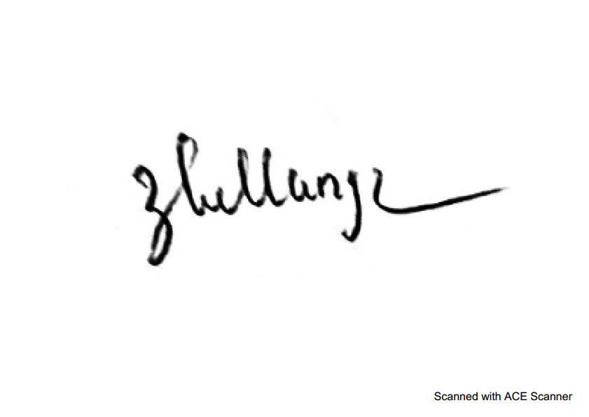  Lương Thị Hằng | GIÁO VIÊN

TRƯỜNG TH GIANG BIÊN
HỌC KÌ I | LỊCH BÁO GIẢNG
TUẦN THỨ 28 Từ ngày:31/03/2025 - Đến ngày: 4/4 /2025
Thứ/ngày/buổi |  | Tiết | Lớp | Tiết  PPCT | Môn học | Tên bài giảng | Đồ dùng
2  31/03 | Buổi sáng | 1
2  31/03 | Buổi sáng | 2
2  31/03 | Buổi sáng | 3 | 3A1 | 28 | ÂN | Ôn bài hát Con chim non  Đọc nhạc bài số 4 | Máy tính, Nhạc cụ gõ đệm
2  31/03 | Buổi sáng | 4 | 3A3 | 28 | ÂN | Ôn bài hát Con chim non  Đọc nhạc bài số 4 | Máy tính, Nhạc cụ gõ đệm
2  31/03 | Buổi chiều | 1 | 1A5 | 28 | ÂN | Ôn tập bài hát “Cây gia đình”  Đọc nhạc: Hát cùng Đô- Rê- Mi- Pha- Son | Máy tính, Nhạc cụ gõ đệm
2  31/03 | Buổi chiều | 2 | 1A4 | 28 | ÂN |  | Máy tính, Nhạc cụ gõ đệm
2  31/03 | Buổi chiều | 3 | 1A2 | 28 | ÂN |  | Máy tính, Nhạc cụ gõ đệm
3  01/04 | Buổi sáng | 1 |  |  |  |  | Máy tính, Nhạc cụ gõ đệm
3  01/04 | Buổi sáng | 2 |  |  |  |  | Máy tính, Nhạc cụ gõ đệm
3  01/04 | Buổi chiều | 1 | 1A3 | 28 | ÂN | Ôn tập bài hát “Cây gia đình”  Đọc nhạc: Hát cùng Đô- Rê- Mi- Pha- Son | Máy tính, Nhạc cụ gõ đệm
3  01/04 | Buổi chiều | 2 | 1A6 | 28 | ÂN |  | Máy tính, Nhạc cụ gõ đệm
3  01/04 | Buổi chiều | 3 | 4A5 | 28 | ÂN | Học hát: Miền quê em  Ôn đọc nhạc: Bài số 4 | Máy tính, Nhạc cụ gõ đệm
4  02/04 | Buổi sáng | 1 |  |  |  |  | Máy tính, Nhạc cụ gõ đệm
4  02/04 | Buổi sáng | 2 |  |  |  |  | Máy tính, Nhạc cụ gõ đệm
4  02/04 | Buổi sáng | 4 | 3A2 | 28 | ÂN | Ôn bài hát Con chim non  Đọc nhạc bài số 4 | Máy tính, Nhạc cụ gõ đệm
4  02/04 | Buổi chiều | 1 | 4A2 | 28 | ÂN | Học hát: Miền quê em  Ôn đọc nhạc: Bài số 4 | Máy tính, Nhạc cụ gõ đệm
4  02/04 | Buổi chiều | 2 | 4A3 | 28 | ÂN | Học hát: Miền quê em  Ôn đọc nhạc: Bài số 4 | Máy tính, Nhạc cụ gõ đệm
4  02/04 | Buổi chiều | 3 | 1A1 | 28 | ÂN | Ôn tập bài hát “Cây gia đình”  Đọc nhạc: Hát cùng Đô- Rê- Mi- Pha- Son | Máy tính, Nhạc cụ gõ đệm
5  3/4 | Buổi sáng | 1 | 5A5 | 27+28 | ÂN | Học bài hát: Đất nước tươi đẹp sao  Ôn đọc nhạc: Bài số 4 | Máy tính, Nhạc cụ gõ đệm
5  3/4 | Buổi sáng | 2 | 5A3 | 28 | ÂN | Học bài hát: Đất nước tươi đẹp sao  Ôn đọc nhạc: Bài số 4 | Máy tính, Nhạc cụ gõ đệm
5  3/4 | Buổi sáng | 3 | 5A4 | 28 | ÂN | Học bài hát: Đất nước tươi đẹp sao  Ôn đọc nhạc: Bài số 4 | Máy tính, Nhạc cụ gõ đệm
5  3/4 | Buổi sáng | 4 | 1A1 | 28 | TCÂN | Tiết 27: Rèn kỹ năng cảm thụ nghe nhạc bài | Máy tính, Nhạc cụ gõ đệm
5  3/4 | Buổi chiều | 1 | 4A1 | 28 | ÂN | Học hát: Miền quê em  Ôn đọc nhạc: Bài số 4 | Máy tính, Nhạc cụ gõ đệm
5  3/4 | Buổi chiều | 2 | 3A4 | 28 | ÂN | Ôn bài hát Con chim non  Đọc nhạc bài số 4 | Máy tính, Nhạc cụ gõ đệm
5  3/4 | Buổi chiều | 3 | 1A3 | 28 | TCÂN | Tiết 27: Rèn kỹ năng cảm thụ nghe nhạc bài | Máy tính, Nhạc cụ gõ đệm
6  4/4 | Buổi sáng | 1 | 5A1 | 28 | ÂN | Học bài hát: Đất nước tươi đẹp sao  Ôn đọc nhạc: Bài số 4 | Máy tính, Nhạc cụ gõ đệm  ĐD: 23 tiết
6  4/4 | Buổi sáng | 2 | 4A4 | 28 | ÂN | Học hát: Miền quê em  Ôn đọc nhạc: Bài số 4 | Máy tính, Nhạc cụ gõ đệm  ĐD: 23 tiết
6  4/4 | Buổi sáng | 3 | 1A2 | 28 | TCÂN | Rèn kỹ năng cảm thụ nghe nhạc bài | Máy tính, Nhạc cụ gõ đệm  ĐD: 23 tiết
6  4/4 | Buổi sáng | 4 | 5A2 | 28 | ÂN | Học bài hát: Đất nước tươi đẹp sao  Ôn đọc nhạc: Bài số 4 | Máy tính, Nhạc cụ gõ đệm  ĐD: 23 tiết

Giang Biên, ngày 21 tháng 3 năm 2025
TỔ TRƯỞNG Lương Thị Hằng | GIÁO VIÊN

